Tableau des familles de processeurs Intel

<https://www.intel.ca/content/www/ca/en/products/overview.html>

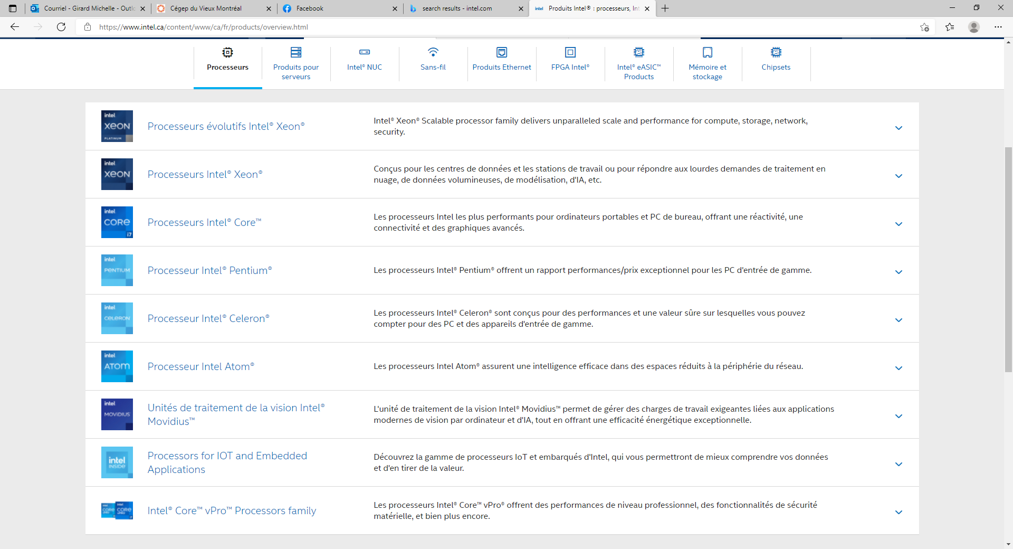

Pour les ordinateurs d’entrée de gamme : Celeron et Pentium

Pour les ordinateurs milieu de gamme : Core

Pour les ordinateurs haut de gamme (Stations de travail – Workstation) et les serveurs : Xeon

Pour les serveurs : Xeon évolutifs (scalables)

Pour les tablettes et les cellulaires : Atom

IA Programmation neuronale : Movidius

IoT (Internet of Things) : Processors for IoT and Embedded Applications (Quarks…)

Entreprises : vPro (augmentation de la productivité : démarrage rapide, qualité accrue pour vidéoconférences… mobilité : longue autonomie de la batterie…gestion à distance possible : La plateforme Intel vPro® offre une gestion à distance puissante via la technologie d'administration active Intel®. Ces outils comprennent la fonctionnalité KVM (écran, clavier, souris) sur IP, le contrôle de l'alimentation à distance, un réveil matériel, la redirection du démarrage, etc. Grâce à [la gestion hors bande](https://www.intel.fr/content/www/fr/fr/business/enterprise-computers/out-of-band-management.html), le service informatique peut mieux gérer et réparer les PC, même lorsque l'appareil est éteint ou que le SE ne répond pas. Ces capacités sont particulièrement utiles pour les appareils montés dans des endroits difficiles d'accès, les PC industriels se trouvant dans des environnements dangereux, ou les systèmes de points de vente au détail qui sont arrêtés à la fin de la journée…sécurité : I[ntel® Hardware Shield](https://www.intel.fr/content/www/fr/fr/architecture-and-technology/hardware-shield.html), qui fait partie de la plateforme Intel vPro®, offre une protection renforcée contre les attaques se produisant sous le SE et des capacités avancées de détection des menaces pour une sécurité accrue de la plateforme. Intel® Hardware Shield contribue à réduire la surface d'attaque pour protéger contre les attaques dommageables au niveau des microprogrammes, tout en se déchargeant des fonctions de sécurité courantes afin de réduire l'impact sur les utilisateurs et d'assurer une productivité continue).